Учреждение образования

«БЕЛОРУССКИЙ ГОСУДАРСТВЕННЫЙ УНИВЕРСИТЕТ

ИНФОРМАТИКИ И РАДИОЭЛЕКТРОНИКИ»

Кафедра информационных технологий автоматизированных систем

Отчет по лабораторной работе №5

по курсу «Современные системы компьютерного зрения»

на тему: «Разработка программы детектирования объектов на изображении»

|  |  |
| --- | --- |
| Выполнил магистрант группы 025941: | Колесников В.Г. |
| Проверил: | Навроцкий А.А. |

Минск

2021

**Задание:** Разработать программу детектирования объектов на изображении.

Для детектирования объектов на изображении применяется каскадный классификатор. Для работы с некоторыми стандартными видами объектов, такими как автомобили, автобусы и мотоциклы, уже есть готовые объекты для детектора. Данные объекты можно найти по ссылке https://github.com/AdityaPai2398/Vehicle-And-Pedestrian-Detection-Using-Haar-Cascades/tree/master/Main%20Project/Main%20Project.

На рисунках 1.1 и 1.2 приведены оригинальные изображения, по которым будет осуществляться поиск автомобилей и автобусов. На рисунках 1.3 и 1.4 приведены результаты работы детекторов.

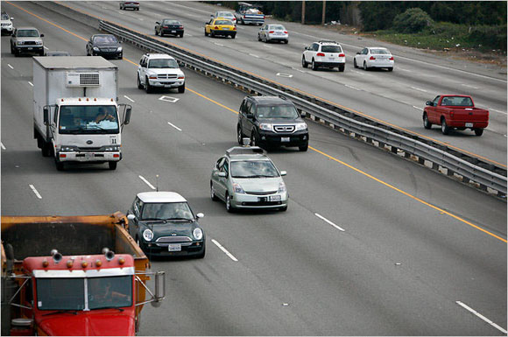

Рисунок 1.1 — Оригинальное изображение для детектирования автомобилей

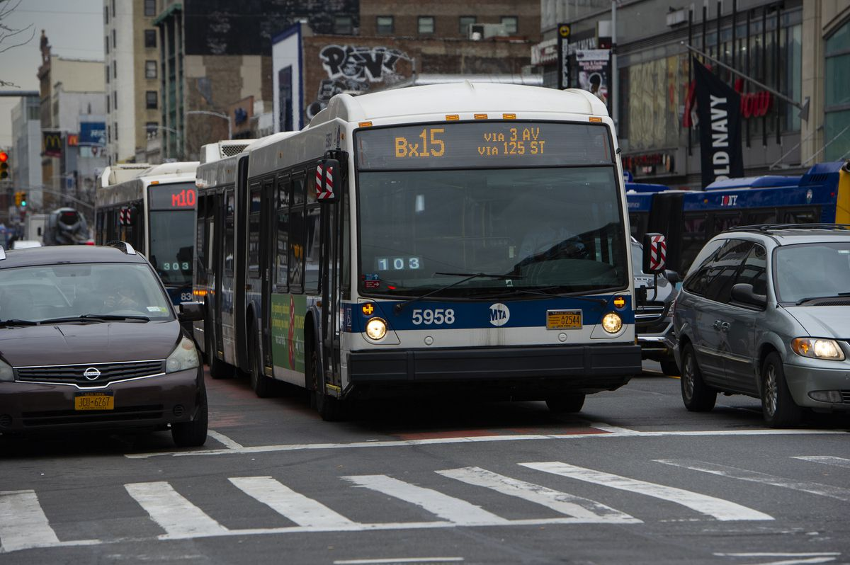

Рисунок 1.2 — Оригинальное изображение для детектирования автобусов

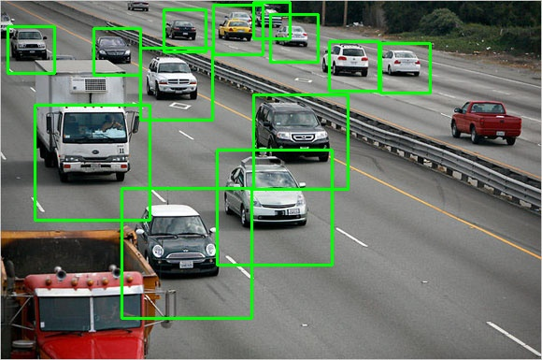

Рисунок 1.3 — Результат работы детектора на подготовленном наборе данных для детектирования автомобилей

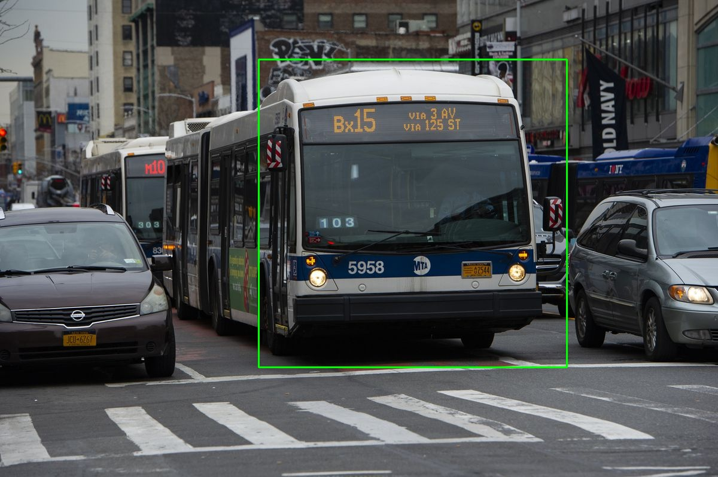

Рисунок 1.4 — Результат работы детектора на подготовленном наборе данных для детектирования автобусов